Mas du Soleilla "Le Sphinx"

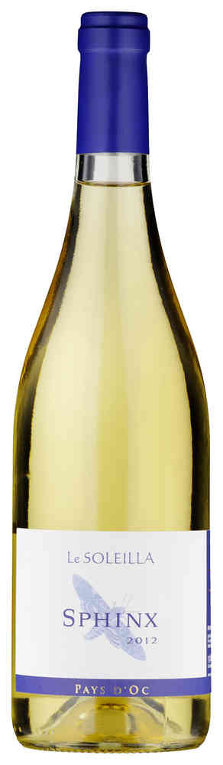

* [**Description**](http://www.mas-du-soleilla-shop.com/epages/62643377.sf/fr_FR/#tab-product-description)

Etonnant de fraîcheur, ce vin est assemblé majoritairement avec notre cépage local, le Bourboulenc. Cette cuvée à l'accent terroir très prononcé ravira les apéritifs, et la cuisine méditérrannéenne.

Nez mêlant notes florales et de fruits du verger comme la pêche et l'abricot, quelques pointes citronnées. La bouche est fraîche et harmonieuse. Très bel équilibre entre la souplesse et la minéralité.

Il excellera sur les poissons de toute provenance, à merveille sur le rouget, les huîtres. Mais aussi les fromages à pâtes molle et la charcuterie.

Elevage 12 mois en cuves, température de service conseillé : 10°C

Ce vin porte le nom d'un papillon de notre péninsule.

**Appelation :** IGP des Coteaux de Narbonne